Тема занятия: Электротехнические чертежи и схемы.

В соответствии с ГОСТ 2.701-2008 электрической схемой называется документ, который содержит условные обозначения изделий (оборудования), действующих при помощи электрической энергии, а также их взаимосвязи.
Электрические схемы могут выполняться как в бумажном, так и в электронном виде.
По назначению электрические схемы делятся на следующие группы:
- структурные;
- функциональные;
- принципиальные;
- соединений;
- подключения;
- общие;
- расположения.
В процессе подготовки специалистов энергетического профиля основной упор делается на изучение функциональных схем, поскольку именно они предназначены для изображения элементов, устройств и функциональных групп, участвующих в процессе электроснабжения.
Всё электрооборудование, входящее в состав электрической схемы, а также взаимосвязи между этим электрооборудованием, выполняется в виде условно-графических обозначений (УГО), установленных в стандартах ЕСКД.
В зависимости от исполнения функциональные схемы могут быть многолинейными и однолинейными.
В многолинейных схемах все элементы изображают в виде отдельных УГО, а цепи, входящие в состав схемы, также показывают отдельными линиями. При однолинейном выполнении схемы одинаковые элементы цепей изображаются одним УГО, а сами цепи показывают одной линией.
Перед выполнением электрических схем, в том числе и функциональных, необходимо выбрать формат листа, на котором будет изображена схема. При выборе формата листа необходимо учитывать объём и сложность проектируемой электроустановки, степень детализации цепей схемы, условия хранения, а также возможность обработки средствами вычислительной техники.
Формат листа должен соответствовать требованиям ГОСТа 2.301 и обеспечивать компактное выполнение схемы, не нарушая наглядности и удобства пользования ею. Все электрические схемы выполняются без масштаба, поэтому действительное расстояние между составными частями установки не учитывается.
При нанесении условно-графических обозначений элементов и линий их взаимосвязей, необходимо их располагать таким образом, чтобы обеспечить наилучшее представление о структуре и взаимодействии составных элементов. УГО элементов, входящих в состав схемы, необходимо располагать на расстоянии 2 и более миллиметров друг от друга.
Расстояние между соседними параллельными линиями взаимосвязи составляет не менее 3 мм. Линии УГО и их взаимосвязи выполняются одинаковой толщины, значение которой лежит в диапазоне от 0,2 до 1 мм, при этом рекомендуемая толщина линий составляет 0,3-0,4 мм. Линии взаимосвязи между элементами выполняются вертикальными и горизонтальными отрезками с минимальным количеством изломов и пересечений. В редких случаях допускается использовать наклонные отрезки линий связи. Места соединения линий связи, а также отпайки обозначают точками.
Для удобства «чтения» схем все условно-графические обозначения необходимо сопровождать буквенно-цифровым обозначением, которое 7 представляет собой последовательность букв, цифр и знаков, расположенных в одну строку без пробелов.
Буквенно-цифровое обозначение элементов располагают непосредственно около УГО (по возможности справа или сверху), или на свободном поле схемы. Электрические схемы сопровождаются перечнем элементов, который представляет собой таблицу, заполняемую сверху вниз.
Пример таблицы перечня элементов представлен на рисунке 1.
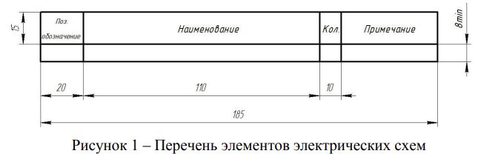

Перечень элементов электрических схем Таблицу перечня элементов располагают на первом листе схемы над основной надписью или выполняют отдельным листом формата А4. При совмещении электрической схемы и перечня элементов на одном листе таблица должна отстоять от основной надписи на расстояние 12 и более мм.
При возникновении необходимости продолжения таблицы, её располагают слева от основной надписи, при этом шапку таблицы повторяют. Таблицу перечня элементов заполняют в следующей последовательности: - в столбце «Поз.обозначение» указывают буквенно-цифровое обозначение элемента схемы; - в столбце «Наименование» - название элемента схемы; - в столбце «Кол.» - количество данных элементов в схеме. - в столбце «Примечание» при необходимости указывают технические данные, не входящие в название элемента. Элементы в перечне указывают в алфавитном порядке их буквенных обозначений отдельными группами. При наличии цифровых обозначений, элементы располагают в порядке возрастания. Элементы одного типа с одинаковыми параметрами, которые имеют на схеме последовательные цифровые обозначения, в перечне элементов 8 записывают в одну строку.
Например: R3,R4 или С8-С10. При этом в графе «Кол.» указывают общее количество таких элементов.
Неотъемлемой частью электрических схем является основная надпись, которая в соответствии с ГОСТом 2.104-2006 может выполняться по форме 1; 2; 2а и 2б. Если электрическая схема состоит из нескольких листов, то на первом листе выполняется основная надпись по форме 1, а на последующих листах по форме 2а. На рисунке 2 представлена основная надпись по форме 1.
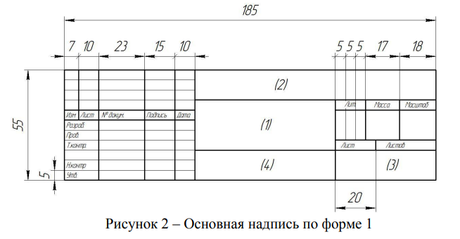
Требования к условно-графическим и буквенным обозначениям элементов в электрических схемах. В разделе представлены условно-графические и буквенные обозначения основного электрооборудования, предназначенного для производства, трансформации, передачи, преобразования и потребления электрической энергии. Размеры представленных УГО могут быть пропорционально изменены в соответствии с ГОСТ.
Все размеры приведенных УГО, установленные в стандартах, перенесены в данную таблицу.

Таблица 2 – Условно-графические и буквенные обозначения элементов в электрических схемах.
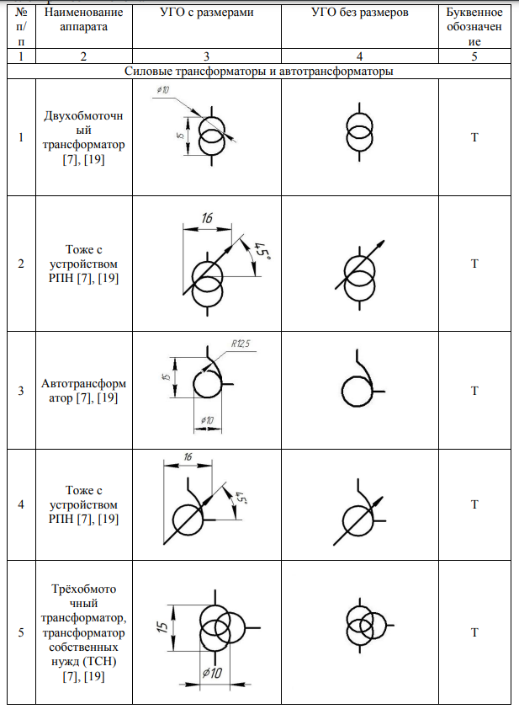

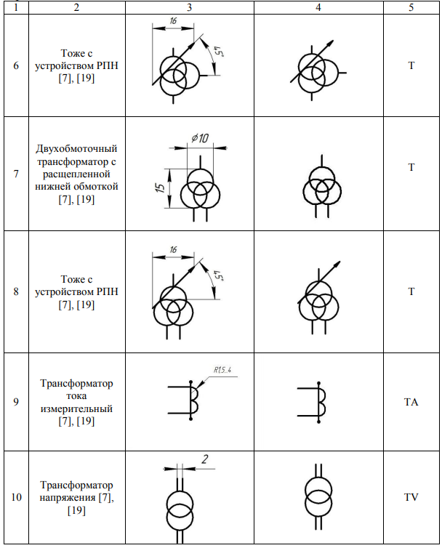

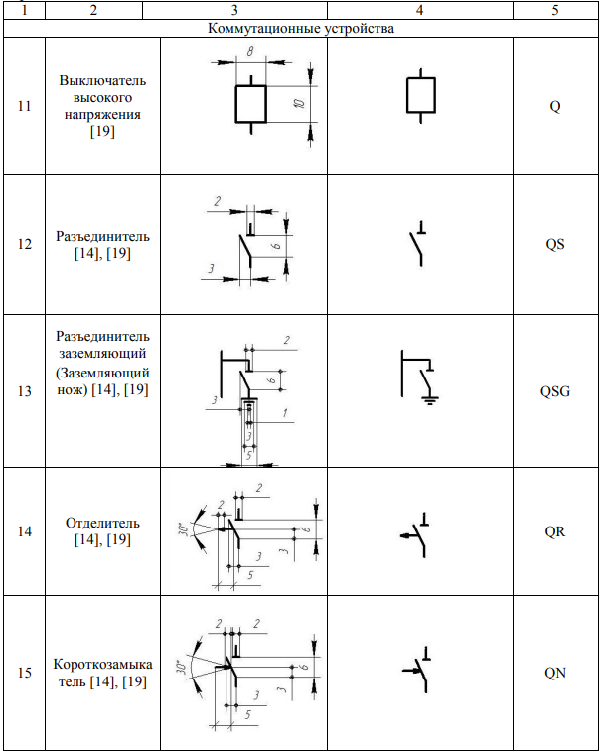

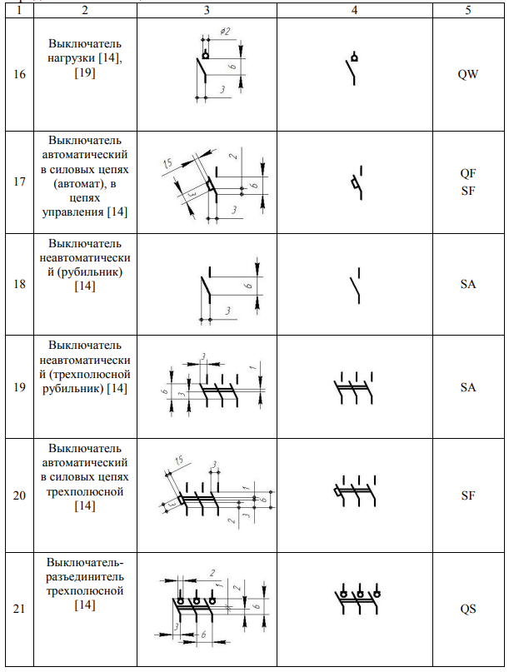

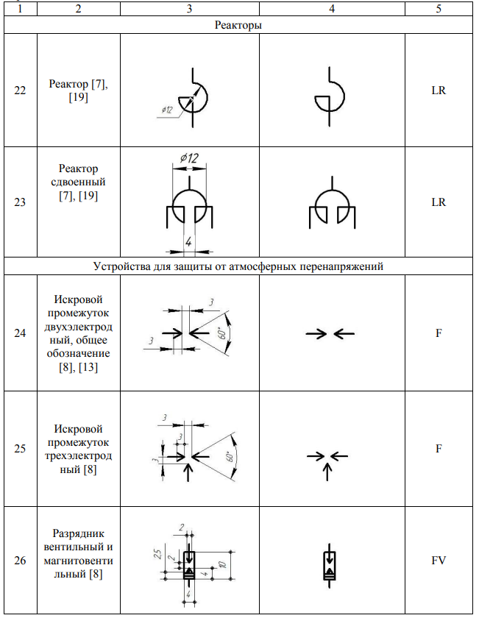

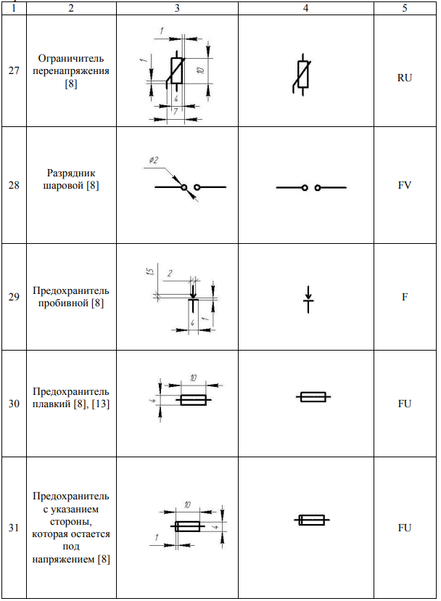

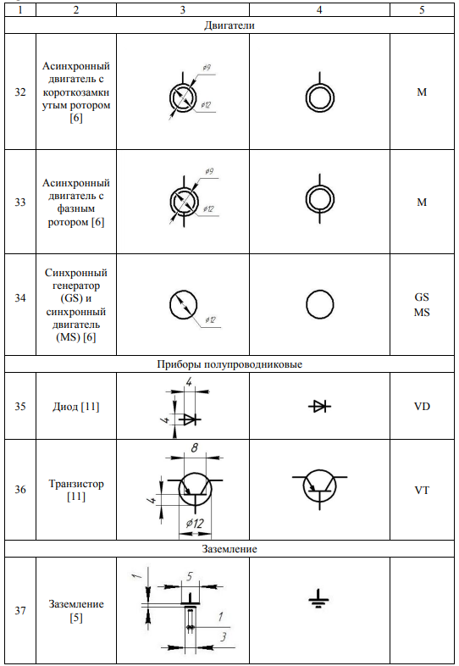

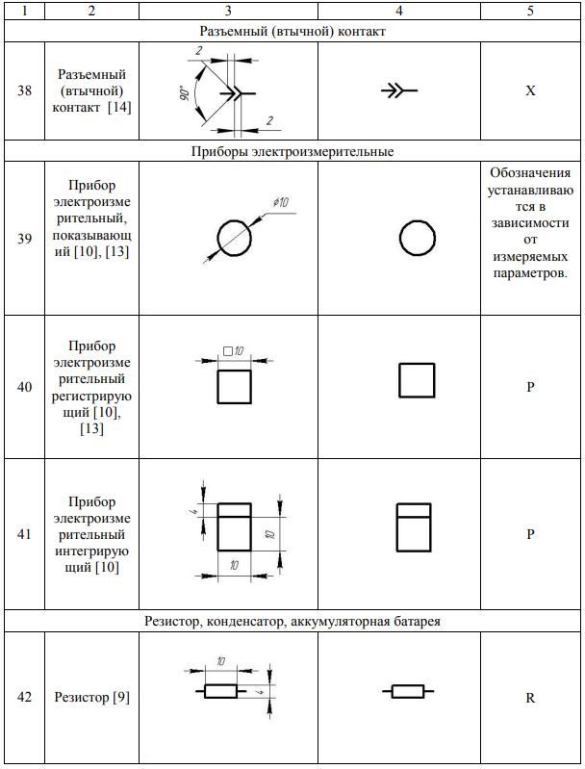

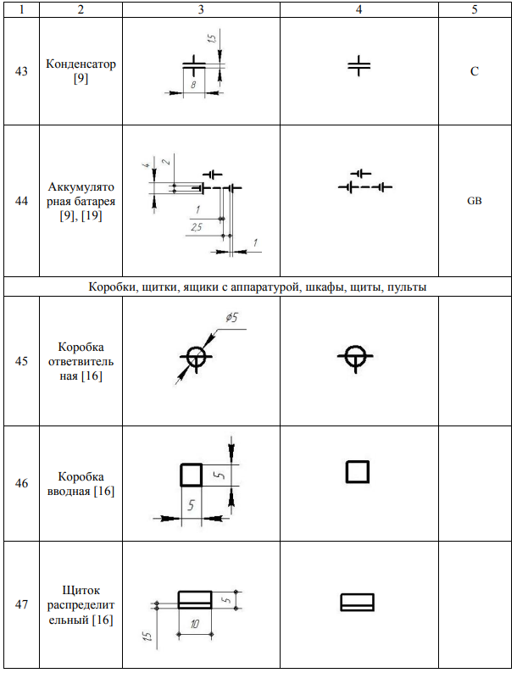

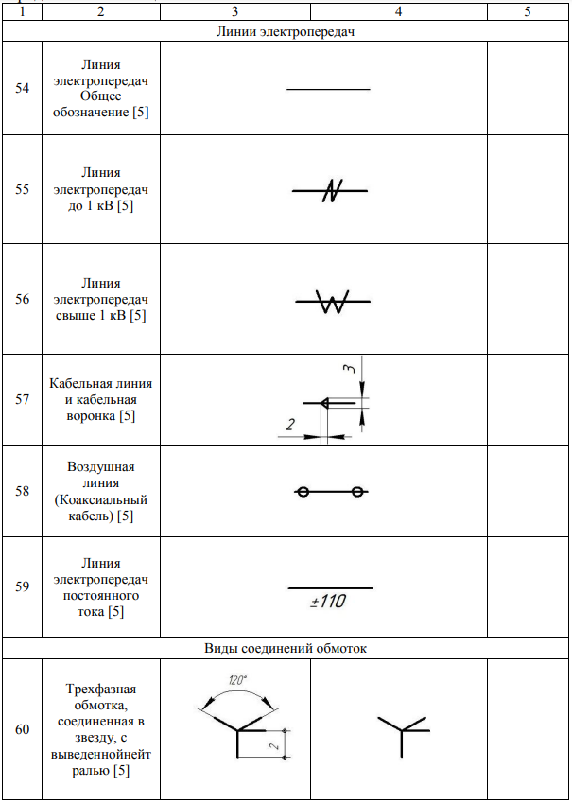

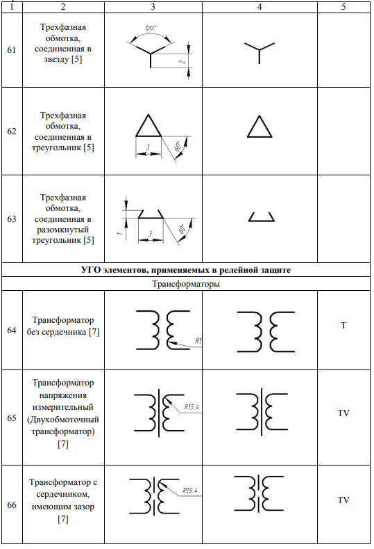

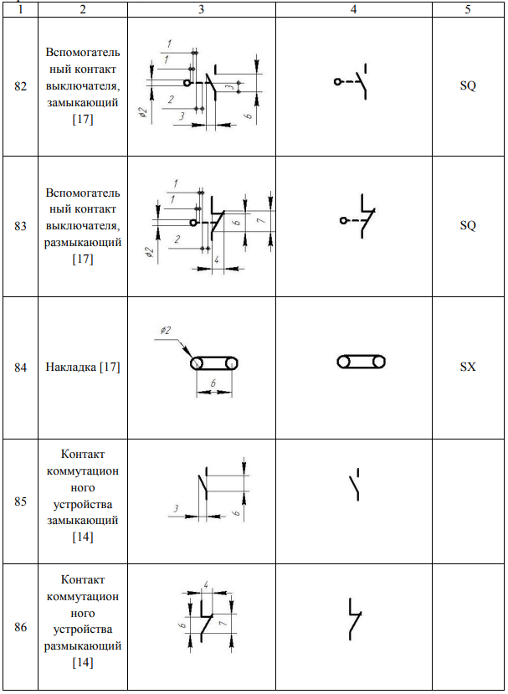

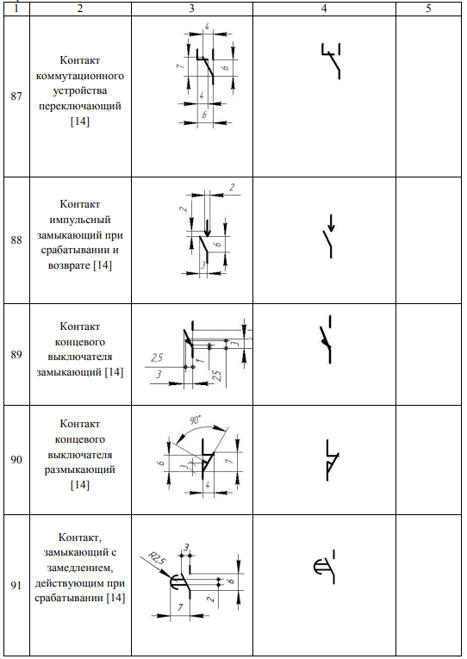0



